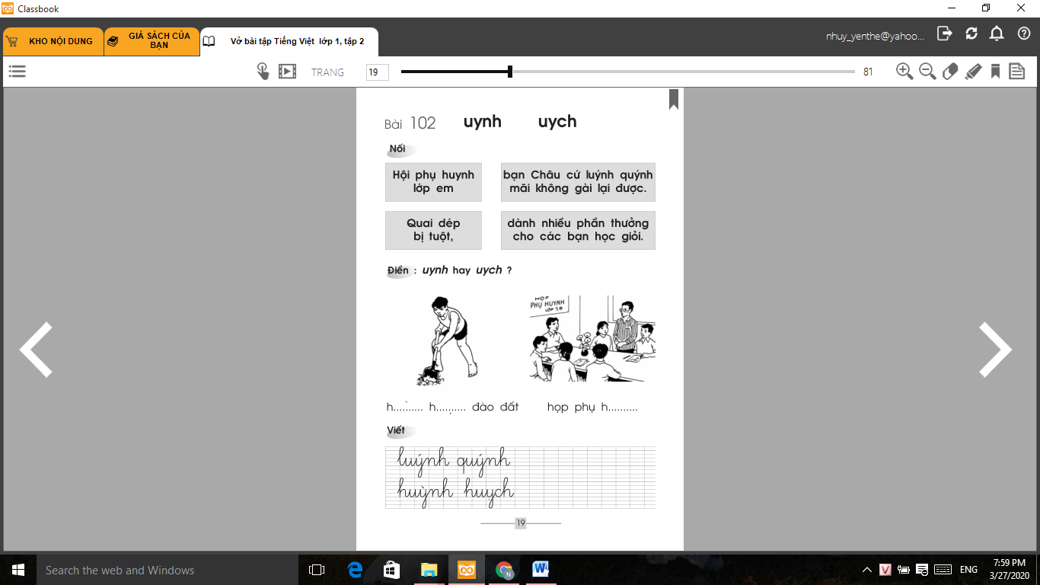

**Đáp án bài tập** [**Tiếng Việt 1**](https://vndoc.com/tai-lieu-hoc-tap-lop-1) **bài 102**

**Bài 102: uynh uych**

1. **Nối**

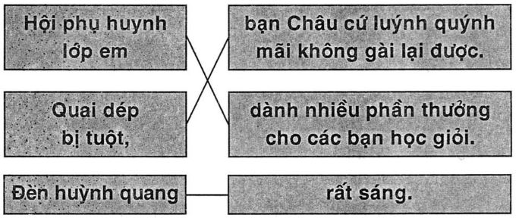

1. **Điền: uynh hay uych?**

